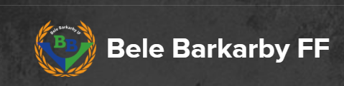
Information vid matcher

- Målsättningen är att kallelser skickas helgen innan matchdag.
- Sista anmälningsdag för match är onsdagar kl.18.00 (Gärna tidigare)
- 9st spelare kallas till varje matchtillfälle det innebär i nuläget att 1st spelare hamnar på en reservplats och kommer placeras in ett av lagen efter anmälningstiden passerats och får därefter en kallelse till någon av matcherna. Reservplatsen kommer vara rullande för varje matchomgång.
En av anledningarna för denna punkt är att målsättningen för förbundet är att varje spelare skall få spela ca 50% av speltiden för varje match vilket det inte blir om vi är tex 10st spelare.
- Samling på plats vid matcher sker 30 min före matchstart. Exakt tid och adress ser ni i
kallelsen.
- Förhinder efter anmälningstiden har passerats görs det i ett privat meddelande via WhatsApp till Jimmy eller Juri.
- Uppmaning till föräldrar är att innan kallelser skickas ut meddelar i förväg om det finns förhinder någon av matchdagarna/tiderna. Hela säsongens matcher ligger upplagda på laget.se under kalender. En notis om det kommer att göras men det är ingen garanti att det alltid går att tillgodose allas önskemål.
- Som tidigare meddelats, kan man inte delta på en viss match dag/tid meddelar man det så fort man kan genom att tacka nej på kallelsen och fyller i ifall man har möjlighet att spela den andra omgångens match.
- Eventuella flytt av spelare mellan matcherna görs av Jimmy eller Juri. Detta för att kunna balansera lagen på ett så bra sätt som möjligt.
- Som föräldrar vid planen tänker vi på att alltid peppa hela laget, både i med- och motgång.
Kom också ihåg att inte coacha från sidlinjen då det lätt förvirrar spelarna på planen som
kanske nyss fått helt andra direktiv från sina tränare.

